Обеспечение безопасности семьи, а в особенности детей имеет очень важное значение. Именно через ежедневное общение со своим ребенком вы узнаете о проблемах и вопросах, которые волнуют его и, решая с ним его проблемы, помогаете ему научиться правильно вести себя в той или иной ситуации. Поэтому первое правило гласит: как можно чаще говорите с детьми, помогайте решать их, пусть даже пустяковые, по вашему мнению, проблемы.
Наблюдая за игрой ребенка, мы смотрим на себя со стороны. А значит, нам самим нужно быть предельно осторожными и внимательными, зная, что наше действие ребенок может воспроизвести с точностью до мельчайших деталей. Поэтому, сколько бы раз вы ни повторяли ребенку, что прежде чем открыть дверь, нужно узнать, кто за ней, он никогда не выполнит, если вы сами не будете четко это выполнять. Правило второе: если хотите научить ребенка правилам безопасности, прежде всего сами выполняйте их.
Самым лучшим способом обучения детей является собственный пример. Если вы всегда внимательны к своей собственной безопасности, то и ребенок будет повторять эти же действия. Любой мошенник или вор внимательно наблюдает за людьми и безошибочно выбирает себе жертву, и если вы приучили ребенка к внимательности, то шанс быть ограбленным снизится почти вдвое.

Общая памятка по антитеррору для родителей в ДОУ

- Если вы обнаружили забытые кем-то вещи в общественном транспорте, сообщите об этом водителю.
- Если увидели подозрительные предметы на территории детского сада, сообщите об этом администрации ДОУ.
- Если нашли непонятный предмет в своем подъезде, опросите соседей. Если хозяин не нашелся, немедленно сообщите об этом в полицию.
- Объясните детям, что нельзя трогать, открывать, двигать неизвестные пакеты и коробки на улице и в подъезде. Нужно отойти от них на безопасное расстояние и рассказать о находке взрослому. Нельзя пользоваться вещами, найденными на улице.
- Научите детей ничего не брать у незнакомых людей.
- Когда приходите в детский сад, обязательно закрывайте за собой все входные двери, не оставляйте открытыми двери территории детского сада.
- Обращайте внимание: кто идет впереди и позади вас.
- Если заметили на территории ДОУ подозрительного человека, сообщите об этом воспитателям или администрации.

Памятка «Как определить, что предмет может быть взрывным устройством»
Подозрительны:
- Неизвестный сверток, вещь, деталь в машине, на лестнице, в квартире и других местах.
- Чужая сумка, пакет, коробка, обнаруженные у дверей квартиры, в подъезде.
- Натянутая проволока или шнур.
- Провода, изолента, свисающие из-под машины.

Запрещается:

- Пользоваться найденными незнакомыми предметами. Перемещать их, брать в руки.
- Обрывать или тянуть отходящие от предмета провода, пробовать их обезвредить.
- Ударять один боеприпас о другой или бить любыми предметами по корпусу или взрывателю.
- Помещать боеприпасы в костер или разводить огонь над ним.
- Собирать и сдавать боеприпасы в качестве металлолома.
- Наступать или наезжать на боеприпасы.
- Закапывать боеприпасы в землю или бросать их в водоем.

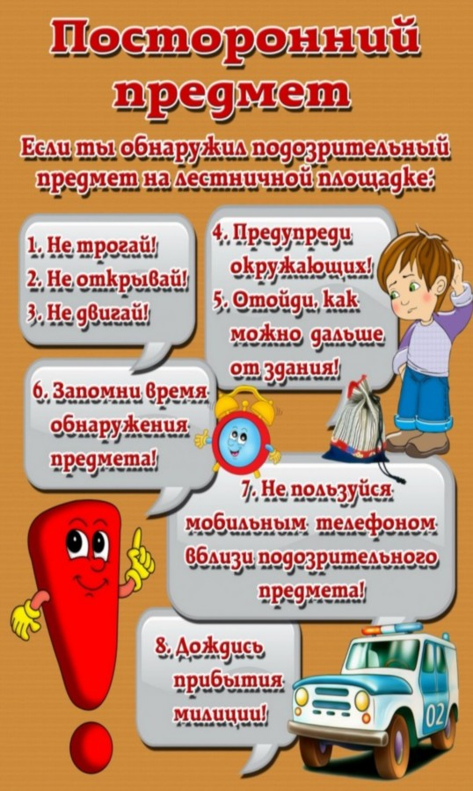
Заходя в подъезд дома, обращайте внимание на посторонних людей и незнакомые предметы. Взрывные устройства, как правило, закладывают под лестницей, в подвале, у мусоропровода, на первом этаже дома. Будьте бдительны!

Памятка по антитеррору «Как вести себя в опасной ситуации»

- Постарайтесь не паниковать. Успокойтесь. Разговаривайте спокойным голосом.
- Если Вас связали или закрыли глаза, дышите глубже, старайтесь не поддаваться панике.
- Подготовьтесь физически, морально и эмоционально к возможному суровому испытанию.
- Запомните как можно больше информации о террористах: сколько их, как вооружены, как выглядят, о чем разговаривали.
- По различным признакам постарайтесь определить место своего нахождения (заточения).
- Не пытайтесь бежать, если нет полной уверенности в успешности побега.
- По возможности, расположитесь подальше от окон, дверей и самих похитителей, в местах большей безопасности в случае, если спецподразделения предпримут активные меры (штурм помещения, огонь снайперов на поражение преступников и др.).
- По различным признакам постарайтесь определить место своего нахождения (заточения).
- В случае штурма здания рекомендуется лечь на пол лицом вниз, сложив руки на затылке.
- Если при штурме и захвате с вами поступают, как с вероятным преступником – не возмущайтесь, ведь ваша личность еще не установлена. Будьте уверены: полиция и другие спецслужбы уже предпринимают профессиональные меры для Вашего освобождения.

Памятка «Как вести себя при угрозе совершения теракта»

Быть внимательным, особенно в транспорте, культурно-развлекательных, торговых и спортивных центрах.
Не подбирать чужих оставленных вещей, даже если они выглядят привлекательно, в них могут быть заложены взрывные устройства.
При обнаружении бесхозных вещей сообщить водителю транспорта, сотрудникам объекта, на котором вы их нашли или в полицию.
Объяснить детям, что любая вещь, найденная на улице, может быть очень опасна.
Если началась стрельба или прогремел взрыв, падайте на землю, лучше под прикрытие (бордюр, торговую палатку, машину и т.п.). Для большей безопасности накройте голову руками.
Если государственные спецгруппы начали операцию по обезвреживанию террористов, не следите за ними из любопытства, спокойным шагом идите в другую сторону (не бегом, чтобы вас не приняли за преступника).
Если узнали о возможном теракте, сразу сообщите об этом в правоохранительные органы!

Памятка «Как оградить ребенка от злоумышленников»

Учите вместе с ребенком важную личную информацию. Он должен знать: свои имя, фамилию, адрес, имена родителей и место их работы.
Объясните ребенку: если он потерялся, важно не бояться, не паниковать. Нужно обратиться за помощью к взрослым людям. Если потерялся в магазине – к кассиру, продавцу или охраннику, на улице – к полицейскому.
Постоянно говорите своим детям, что нельзя открывать двери незнакомым людям, кем бы они ни представились. У родителей есть свои ключи, а остальным без родителей открывать нельзя, даже если выглядят они порядочными на вид.
Объясните своим детям, что никто не может прийти в ваш дом и от вашего имени попросить отдать какую-то вещь, деньги, передать сладости, пустить в дом или забрать ребенка, чтобы привести его к маме.

Памятка 4 «НЕ»

Эту памятку нужно часто повторять своему ребенку:

- не садись в машину к чужим людям;
- не ходи никуда с чужими людьми, как бы они ни уговаривали, чтобы интересное ни предлагали;
- не заигрывайся во дворе.
- не играй на улице с наступлением темноты.

Памятка «Учим ребенка безопасному поведению»

Эти правила должны войти у ребенка в привычку. Учите его и всегда сами соблюдайте такие рекомендации:

- Прежде чем открыть дверь, посмотри в глазок, нет ли за дверью посторонних.
- Если никого не видно, но слышны голоса, подожди, пока люди не уйдут с площадки.
- Всегда закрывай за собой дверь на ключ, когда выходишь из квартиры.
- Не просматривай почту около ящика, поднимись домой и посмотри там.
- Вышел из квартиры и увидел подозрительных людей — вернись немедленно обратно.
- Если незнакомец оказался у тебя за спиной, повернись к нему лицом. В случае попытки напасть на тебя будь готов обороняться. Для этого ты можешь использовать портфель, сумку, мусорное ведро, ключи, брелок и т.п. Нанеси нападающему неожиданный удар и затем убегай, крича: «Пожар» или «Горим».
- Если незнакомец предлагает тебе подняться на лифте, откажись, скажи, что ты еще задержишься или живешь на втором этаже и пойдешь пешком по лестнице.
- Если незнакомец пытается зажать тебе рот, постарайся укусить его за руку, если же ты оказался с ним лицом к лицу кусай за нос.

Памятка «Безопасное общение по телефону»

- Поднимая трубку, не называй своего имени или имени звонящего, ты можешь ошибиться, а преступник этим воспользуется.
- Никогда и никому не говори, что ты дома один.
- Если просят назвать адрес, не называй, попроси перезвонить позже.
- Договариваясь о встрече с друзьями, назначай ее на время, когда в квартире будет еще кто-то, кроме тебя.
- Если тебя пытаются втянуть в непристойный разговор, положи трубку и сообщи обязательно родителям.

